کج پشتی
از کلمه اسکولیوز که یک لغت یونانی است به معنی کج و خمیده گرفته شده است . این اصطلاح انحنای غیر طبیعی ستون فقرات است بکار می رود . اسکولیوز عبارت است از انحراف جانبی ستون مهره ها به نحوی که زواید شوکی مهره ها به سمت تعتر و بدنه مهره ها به سمت تحدب چرخش یابد .
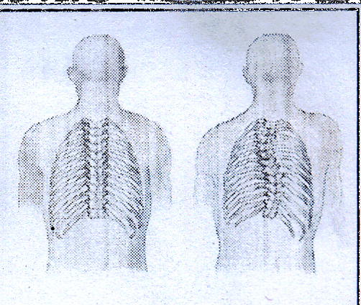
در صورتی که تنه ی فردی را از پهلو نگاه کنیم بطور طبیعی در ناحیه کمر یک انحنا سمت داخل گودی کمر مشاهده می شود در ناحیه پشتی بر خلاف ناحیه کمری بر جستگی به بیرون مشاهده می شود حالا در صورتی که شخص از پشت نگاه کنیم باید کل ستون فقرات را تقریباً در یک امتداد ببینم مگر اینکه انحنای غیر طبیعی ستون فقرات به راست یا چپ وجود داشته باشد که اصطلاحاً تحت عنوان اسکولیوزیس نامیده می شود . در بعضی از مبتلایان به اسک.لیوزیس چرخشی نیز در ستون فقرات بچشم می خورد .
اختلافات تکاملی ، ستون فقرات ، ضعف عضلانی
ساختمان های اطراف ستون فقرات در اثر علل
مختلف مثلاً بیماریهای سیستم عضلانی ، و یا
بیماریهای در گیر کننده اعصاب محیطی یا مرکزی
مثلاً فلج مغزی ، باز ماندن مادر زادی نخاع ، دیستروفی های عضلانی ، و غیره ، که در حقیقت با مکانیسم عدم حمایت از فرم طبیعی ستون فقرات از جمله علت های ایجاد کننده ی اسکوایوزیس بشمار میروند . از هر هزار کودک ، سه تا پنج نفرشان بحدی از این انحنا رنج میبرند . که محتاج عمل جراحی خواهند بود . شروع اسکولیوزیس اغلب از سنین کودکی است ولی در بسیاری از مواقع در سنین بالاتر تشخیص داده می شود ! اسکولیوزیس بالغین بیشتر در اثر بیماریهای دژنراتیو ( پیر شدن ) ستون فقرات حادث می شود . شایعترین فرم این بیماری ، نوع ایدیوپاتیک آن است که هیچ علت مشخصی در ایجاد آن یافت نمی شود . درد علامت شایعی در این بیماران نیست و نکته ی مهم این که بسیاری از موارد در گروه خفیف جای میگیرند و تنها درمان آنها مراقبت ، و ورزش درمانی خواهد بود . در موارد شدیدتر چرخش دنده ها بهمراه ستون فقرات باعث چرخش همزمان دنده ها گشته و علاوه بر نمای ظاهری حتی می تواند موجب اختلالات تنفسی نیز پدید آورد .
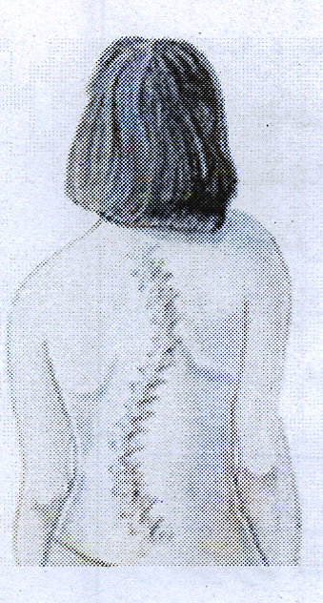
گر چه کودکان کم سن نیز می توانند درچار اسکولیوزیس باشند اما شایعترین
حالت ، درگیری نوجوانان در سنین ده سالگی یا حتی کمتر ، و با منشاً ناشناخته
است که اصطلاحاً اسکولیوز ایدیوپاتیک نامیده می شود . این فرم بیش
از هشتاد درصد موارد را بخود اختصاص می دهد . محل اسکولیوز ، فرم
S یا C شکل آن ، درجه ی انحراف ، سمت تقعر ، و دو یا سه بعدی بودن این بیماری منشاً تقسیم بندیهای مختلف آن بشمار می روند . بیماریهای نسوخ همبندی بدن ، عدم تعادل هورمونی ، و آنومالی های سیستم عصبی از جمله عوامل ایجاد کننده ی این بیماری شناخته شده اند .
این بیماری در بعضی از خانواده ها شایعتر از سایرین است اما هنوز ژنی بعنوان مقصر اصلی در این تفاوت شیوع شناسائی نشده است . اسکولیوزیس شیر خوارگی ( بین سنین نوزادی تا سه سالگی ) در پسر ها شایعتر است . در حالیکه اسکولیوزیس نوجوانان همان نوع ایدیوپاتیک ( در دخترها بیشتر دیده می شود . )
ریسک فاکتورها ئی که با شیوع بالاتر این بیماری همراهند عبارتند از : جنس مونث ، سنین پائینتر ، زاویه و میزان اسکولیوزیس ( هر چه بیشتر باشد ، احتمال پیشرفت آن بیشتر خواهد بود .)
محل اسکولیوزیس ( احتمال پبشرفت در مواردی که در قسمت های بالاتر ستون فقرات واقعند بیشتر از موارد یست که در قسمت های تحتانی تر واقعند .
علائم و نشانه ها :
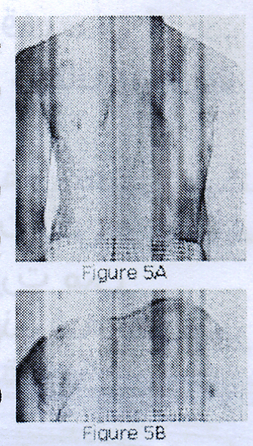
برجستگی شانه ، عدم تقارن شانه ها و قفسه سینه ، دفور میتی
و برجستگی دنده ها ( که یا خمیده شدن بیمار به جلو بیشتر
نمایان می گردد . ) ، بلندی نسبی یکی از مفاصل ران ، ...
اسکولیوزیس می تواند باعث دردهای پشت و کمر اختلال تنفس ، ظاهر
دفورمه ، کاهش حجمهای ریوی و تحت تاثر قرار گرفتن قلب ، و ... شود .
معاینه دقیق در سنین دبستان یا راهنمائی در تشخیص زود هنگام این بیماری بسیار مفید و ارزشمند خواهد بود .
هر انحنای به طرفین در ستون فقرات را اسکولیوزیس نمی نامیم بلکه در صورتی این اصطلاح اطلاق می شود که زوایای آن بیشتر از ده درجه باشد . معمولاً این میزان انحنا را می توان با معاینه معمولی نیز دید ، در صورت نیاز و برای تعیین دقیقتر میان انحنا ، همچنین تصمیم گیری برای عمل جراحی ، تصاویر رادیولوژیکی ارزشمندند .
با توجه به اینکه شروع این بیماری تدریجی بوده و با دردی همراه نیست ، معمولاً بمرور پیشرفت می کند و در مراحل بعدی تشخیص داده می شود ، در حالیکه تشخیص زود رس آن و درمان بموقع ، همراه با مراقبتهای کافی ، در جلوگیری از تشدید آن و کاهش عوارض احتمالش بسیار موثر و مفید خواهد بود نکته ی مهم که معمولاً این بیماری زمانی شکل می گیرد که کودک بسیار خجالتی بوده و معمولاً از انظار دوری میکند ( 10-16 سالگی ) و این مسئله نیز مشخص آن را بیشتر به تاخیر می اندازد
برخی از عوارض اسکولیوزیس :
در موارد شدید و پیشرفته ( بالای هفتاد درجه ) فشار دنده های دفورمه و بد شکل ، بر ریه ها می تواند تنفس را دچار مشکل نماید و در موارد بسیار شدید ( بیش از صد درجه ) آسیب های قلبی و ریوی بسیار محتمل و قابل پیش بینی هستند . عفونت های ریوی در این بیماران شایعتر است .
پوکی استخوان در اینها بیشتر از سایرین پدید می آید ، شیوع دردهای پشت کمر در اینها بالاتر از سایرین بوده ، آرتروز مفاصل مختلف بطور شایع تری در اینها دیده می شود ، اختلافات خلقی و خو و مشکلات روحی روانی در این افراد نسبتاً شایع است و گوشه گیری و افسردگی بیشت راز گروه های همسن سالشان می شود .
نکته ی بسار مهمی که می تواند در پیش بینی میزان تشدید این انحنای غیر طبیعی موثر باشد . میزان رشد و بلوغ سیستم استخوانی / اسکلتی فرد مبتلاست ، بدین معنا کع در صورت عدم کنترل و برخورد مناسب درمانی ، درجه هی اسکولیوزیسی در سنین رشد ادامه می یابد و پس از اتمام رشد استخوانی در درمان بیماران ارزشمند خواهد بود .
سن رشد استخوان یرا بر اسا س معیارهای مختلفی تعیین می کنند ، که ساده ترین انها با انجام رادیو گرافی از استخوان لگن و مشاهده ی وضعیت مراکز استخوانسازی در این منطقه صورت می گیرد . وضعیت بلوغ جسمی نیز یکی از معیارهای پذیرفته شده در تعیین رشد استخوان می باشد .
میزان شیوع اسکولیوز : حدود 2 درصد الی 5 درصد است .
عوارض اسکولیوز : 1- درد 2- کاهش تحرک ستون فقرات
3- اختلال در سیستم قلبی – ریوی 4- اختلال در سیستم عصبی
5- عدم تقارن در دو طرف بدن
علل اسکولیوز :
- علل ناشناخته ( ایدیو پاتیک )
- مادرزادی مثل آرترو گرینوریس
- تحقق دیسک
- بیماریهای التهابی مانند آپاندیست
- بیماریهای متابولیک مثل نرمی استخوان
- شکستگی مهره ها
- انحراف لگن بر اثر کوتاهی یک پا – خم شدن یک پا – عقب رفتن زانو – پرانتزی یا ضربدری شدن زانو در یک طرف یا رد اثر عوامل عضلانی مانند کوتاهی نزدیک کننده ها - کوتاهی دور کننده ها
- عادتهای غلط ایستادن – نشستن و حمل اشیاء
- بیماری هسیتریک ( نمایشی )
- بعضی از بیماریها مانند سل استخوان حتی سرط آنها و بیماریهای روماتیسمی
نحوه تشخیص اسکولیوز :
با استفاده از خط شاقولی یا خط مبداً صفحه شطرنجی در کسانیکه اسکولیوز دارند اصولاً خط شا قولی یا خط مبداً صفحه شطرنجی در نمای خلفی از نقاط شاخص عبور نمی کند .
برا ی تشخیص بهتر است موارد :
وضعیت آخرین دنده ها – هم سطحی خارهای خاصره ای قداحی فوقانی و بررسی نحوه عبور خط شاقولی از نقاط شاخص در نمای قدامی
همچنین در نمای خلفی موارد زیر را بررسی می کنیم .
هم سطحی سر شانه ها – هم سطحی خارکتفها و زوایه تحتانی کتفها
هم سطحی خارهای خلفی .
فوقانی لگن بهتر است موارد زیر کنترل شود :
چرخش به طرفین – خم شدن به طرفین – فاصله نوک انگشتان از زمین فاصله بازوها از بدن – بررسی چین های پهلو های دو طرف – علامت گذاری با استفاده از ماژیک یا بر چسب .
اسکولیوز را بر دو نوع تقسیم کرد :
- اسکولیوز ساختمانی یا ثابت = در اسکولیوز ثابت در ساختمان مهره ها تغییر ایجاد شده و چنین اسکولیوزی با خم شدن به جلو اصلاح نمی شود .
- اسکولیوز متحرک یا عملکردی = ساختمان مهره ها تغییر نکرده است و چنین اسکولیوزی با خم شدن به جلو اصلاح می شود .
اندازه گیری اسکولیوز :
یک خط مماس بر سطح فوقانی بالاترین مهره ای که انحراف در آن دیده می شود و یک خط مماس بر سطح تحتانی پایین ترین مهره ای که انحراف در آن دیده می شود رسم می کنیم سپس دو خط عمود زاویه انحراف را بدست می آوریم .
حرکات اصلاحی :
اگر اسکولیوزی داشته باشیم که تحدب آن به سمت چپ و تعقر آن به سمت راست باشد حرکات زیر توصیه می شود .
الف – حرکات کششی :
- آویزان شدن از پارفیکس
- شخص دست راست خود را بالا آورده و تا جایی که امکان دارد آن را به سمت بالا می کشد
- شخص دست راست خود را به سمت مقابل می کشد .
- شخص روی دو زانو نشسته ذبدون اینکه باسن خود را از رو یساق پایین جدا کند سعی می کند به یک نقطه دور دست با دست راست خود چنگ بیاندازد .
- شخص در حالیکه روی زمین به حالت چهار دست و پا قرار گرفته دست را ست خود را بالا آورده و به سمت مقابل می کشد .
- در همان وضعیت پای راست خود را بالا آورده و به سمت مقابل می کشد .
- شخص به شکم یا به پشت خوابیده دست و پای راست خود را تا جایی که ممکن است به سمت مقابل می کشد .
ب) حرکات تقویتی :
1- شخص به سمت راست خوابیده دستهای خود را در پشت گردن خود قلاب کرده سر و سینه خود را بالا می آورد .
2- شخص به سمت چپ خوابیده آرنج خود را با زاویه 90 درجه روی زمین قرا رداده و باسن خود را در همان سمت از زمین جدا می کند .
3- در حالیکه شخص ایستاده یک وزنه نسبتً سبک به دست راست وی داده می شود و از وی در خواست می گردد که تنه خود را صا ف نگه دارد یا به سمت مخالف خم کند .
4- اگر علت اسکولیوز کوتاهی عضلات نزدیک کنند ، ران باشد رفع کوتاهی این عضلات با استفاده از حرکات زیر :
1- از شخص می خواهیم تا آنجا که ممکن است پاهای خود را از همدیگر دور کند .
2- از شخص می خواهیم پای خود را روی بلندی قرار داده و از پهلو روی آن خم شود .
3- اگر علت اسکولیوز کوتاهی یک پا باشد به طریق زیر اصلاح می شود :
1- استفاده از عمل جراحی
2- اگر کوتاهی کم باشد با استفاده از کفی در داخل کفش – افزودن یک پاشنه در داخل کفش و افزودن یک پاشنه در داخل و خارج کفش با بالا برئن ارتفاع کفش هم در قسمت پنجه و هم در پاشنه ، استفاده از بریس آویزان .

